ĐẠI HỌC BÁCH KHOA HÀ NỘI

TRƯỜNG CÔNG NGHỆ THÔNG TIN VÀ TRUYỀN THÔNG

──────── * ───────



**Báo cáo bài tập lớn**

**Project 3: Thiết kế và quản trị HTTT**

**Đề tài: Thiết kế và Xây dựng Website Ecommerce**

**Giảng viên hướng dẫn**: ThS. Nguyễn Đức Tiến

**Sinh viên thực hiện :**

Trần Văn Khởi - 20187176

**Hà Nội – 8/2023**

**Mục lục**

**ĐẶT VẤN ĐỀ** 4

**CÔNG NGHỆ SỬ DỤNG** 4

**USE CASE TỔNG QUAN** 5

**CLASS DIAGRAM** 6

**CHƯƠNG I. TỔNG QUAN VỀ PHẦN MỀM PHÂN TÁN** 7

1. Giới thiệu 7

2. Các đặc tính chính: 7

3. Một số hệ phân tán thường dùng 7

4. Các nền tảng hộ trợ phát triển phần mềm phân tán 7

**CHƯƠNG II. KHẢO SÁT** 8

**1. Khảo sát hiện trạng** 8

1.1. Mục đích khảo sát 8

1.2. Nội dung khảo sát và đánh giá hiện trạng 8

**2. Tổng quan về cửa hàng truyền thống** 8

2.1 Giới thiệu tổng quan 8

2.2. Sơ đồ cơ cấu tổ chức quản lý cửa hàng truyền thống 9

2.3. Mô tả hoạt động của cửa hàng 9

2.4. Đánh giá hiện trạng 10

**3. Phạm vi** 11

**4. Tác nhân:** 11

**CHƯƠNG III. DOCKER** 12

1. Định nghĩa 12

2. Container trong Docker 12

3. Các khái niệm cơ bản về Docker 13

4. Quy trình thực thi của một hệ thống 14

**CHƯƠNG IV. XÂY DỰNG MÁY CHỦ & GIAO DIỆN NGƯỜI DÙNG** 15

1. PHP 15

1.1. PHP là gì? 15

1.2. Cài đặt PHP 15

**CHƯƠNG V. CƠ SỞ DỮ LIỆU MYSQL** 17

**CHƯƠNG VI. THỰC NGHIỆM CHƯƠNG TRÌNH** 18

1. Đăng ký 18

2. Đăng nhập 18

3. Quên mật khẩu 19

4. Trang chủ 20

5. Giỏ hàng 22

6. Thông tin liên hệ 23

7. Đánh giá cửa hàng 24

**TÀI LIỆU HƯỚNG DẪN** 25

# **ĐẶT VẤN ĐỀ**

Hiện nay, trào lưu kinh doanh qua mạng càng ngày càng phổ biến. Internet phát triển kéo theo nhiều dịch vụ phát triển và không còn xa lạ với mọi người trên thế giới. Không chỉ dùng Internet là phương tiện truyền thông tin, trao đổi giải trí, tìm kiếm thông tin, mà còn dùng để kinh doanh các mặt hàng.

Mặt hàng kinh doanh qua mạng hiện nay là các danh mục về quần áo thời trang … được coi là đang phổ biến với các website bán hàng online như thế thì các chủ cửa hàng chỉ cần truy cập vào các mạng xã hội với quãng cáo các mặt hàng của mình với mục đích tìm kiếm thu hút khách hàng. Khách hàng chỉ cần thao tác “click chuột” vào sản phẩm mình muốn mua và chờ chút thời gian để giao hàng tận tay đến khách hàng.

Mong muốn đưa thương mại điện tử đến với nhiều người hơn nên em muốn thực hiện đề tài: “Áp dụng công nghệ Docker để xây dựng website quản lý cửa hàng bán quần áo” cung cấp các chức năng quản lý sản phẩm, quản lý cửa hàng nhằm góp phần tiện lợi cho khách hàng cũng như người quản trị trong việc trao đổi mua bán trực tuyến.

# **CÔNG NGHỆ SỬ DỤNG**

* Frond end: HTML, CSS, JS
* Back end: PHP
* Database: My SQL
* DOCKER

# **USE CASE TỔNG QUAN**

# **CLASS DIAGRAM**

# **CHƯƠNG I. TỔNG QUAN VỀ HỆ THỐNG**

## 1. Giới thiệu

Tập các thành phần phần mềm/ tiến trình trong một mạng máy tính cùng hoạt động nhằm mục đích phục vụ nhất định.

## 2. Các đặc tính chính:

* Tính tự trị
* Phần mềm chỉ cho người dùng thấy một hệ thống duy nhất
* Dễ dàng mở rộng hệ thống mà không cần báo trước cho người dùng

## 3. Một số hệ phân tán thường dùng

* Hệ thống tính toán phân cụm
* Hệ thống tính toán lưới
* Hê thống xử lý giao dịch
* Hệ thống tính toán khắp nơi
* Hệ thống chăm sóc sức khỏe điện tử
* Hệ thống mạng cảm ứng

## 4. Các nền tảng hộ trợ phát triển phần mềm phân tán

* Hệ điều hành mạng ( Network OS)
* Hệ điều hành phân tán ( distributed OS)
* Phần dẻo ( middleware)

# **CHƯƠNG II. KHẢO SÁT**

## **1. Khảo sát hiện trạng**

### 1.1. Mục đích khảo sát

Xây dựng hệ thống nhằm mục đích thay thế việc trao đổi mua bán thủ công từ lâu đời nay, mà không phù hợp với xu thế hiện đại của người sử dụng. Việc khảo sát nhằm để:

- Thấy được bất cập của việc mua bán trao đổi sản phẩm theo phương pháp truyền thống.

- Tính cấp thiết xây dựng 1 hệ thống mới.

- Kế thừa từ những hoạt động cũ vào trong hệ thống.

### 1.2. Nội dung khảo sát và đánh giá hiện trạng

- Tìm hiểu môi trường kinh doanh và cách thức mua bán sản phẩm thủ công của khách hàng.

- Hạn chế của mua hàng trực tiếp.

- Thu thập thông tin thị yếu khách hàng.

- Tìm hiểu cách thức xử lý công việc của cửa hàng.

## **2. Tổng quan về cửa hàng truyền thống**

### 2.1 Giới thiệu tổng quan

Cửa hàng bán quần áo thời trang và sản phẩm liên quan đến trang phục.

Là một cửa hàng chuyên bán sản phẩm là quần áo với chất lượng cao, mẫu mã đa dạng độc đáo và giá thành phù hợp với từng sản phẩm và đối tượng mua. Với quy mô trung bình, cửa hàng có diện tích quy mô 150m3 với số lượng nhân viên khoảng 6 người. Đối tượng khách hàng biết tới cửa hàng thông qua bạn bè, quảng cáo trên các nền tảng xã hội như facebook, zalo,.. và những khách hàng thân quen.

Do cửa hàng bán là theo kiểu truyền thống nên số lượng bán ra thấp nên cửa hàng đã quyết định sẽ bán hàng hoàn toàn theo kiểu trực tuyến. Để mong rằng doanh thu sẽ cao hơn vì bán hàng trực tuyến thì nhiều người sẽ biết đến và mua sản phẩm.

### 2.2. Sơ đồ cơ cấu tổ chức quản lý cửa hàng truyền thống

##### Hình 1. Sơ đồ cơ cấu tổ chức Cửa hàng bán quần áo thời trang

* **Sơ lược về chức năng quản lý của từng bộ phận**

- Chủ cửa hàng: Là người có chức vụ cao nhất, quản lý toàn bộ hoạt động của cửa hàng.

- Nhân viên quản lý sản phẩm: bộ phận quản lý sản phẩm trong kho, quản lý nhập xuất, sản phẩm, giao sản phẩm cho khách hàng khi có hóa đơn thanh toán.

- Nhân viên bán hàng: bộ phận đoán tiếp, chăm sóc khách hàng khi đến với cửa hàng. Bộ phận này sẽ tiếp thị cho khách hàng những sản phẩm mà họ đang quan tâm.

- Nhân viên thu ngân: Lập hóa đơn bán hàng khi khách hàng đồng ý mua sản phẩm, thu tiền và lập hóa đơn thanh toán cho khách hàng.

- Nhân viên kỹ thuật viên: bộ phận kỹ thuật của cửa hàng, thực hiện các nhiệm vụ bảo hành, sữa chữa khi có yêu cầu của khách hàng.

### 2.3. Mô tả hoạt động của cửa hàng

#### 2.3.1. Hoạt động đón tiếp khách hàng

Khi khách hàng đến mua hàng tại cửa hàng sẽ được nhân viên bán hàng đón tiếp, tư vấn, giới thiệu sản phẩm cho khách hàng, lắng nghe và giải quyết mọi thắc mắc của khách hàng phản ảnh tình hình của sản phẩm, của thương hiệu. Thuyết phục khách hàng mua sản phẩm của cửa hàng. Khi khách hàng đồng ý mua, nhân viên bán hàng sẽ dẫn khách hàng đến bộ phân thu ngân để làm hóa đơn, nộp tiền và lấy sản phẩm.

#### 2.3.2. Hoạt động quản lý thu ngân

Nhân viên thu ngân sẽ lập hóa đơn cho khách hàng, dựa vào sản phẩm khách hàng mua mà nhân viên thu ngân sẽ thu tiền và lấy sản phẩm từ nhân viên quản lý sản phẩm cho khách hàng. Sản phẩm phải có đủ team, phụ kiện và hóa đơn.

#### 2.3.3. Hoạt động quản lý sản phẩm

Quản lý nhập sản phẩm, thống kê các thông tin sản phẩm như tên, số lượng, nhà sản xuất,... Tổng kết lượng hàng mua vào, bán ra của cửa hàng, để biết được thị yếu của khách hàng giúp lên kế hoạch cho hoạt động kinh doanh của cửa hàng. Khi khách hàng thực hiện xong giao dịch mua hàng tại cửa hàng, nhân viên thu ngân yêu cầu bộ phận quản lý sản phẩm xuất hàng cho khách hàng.

#### 2.3.4. Hoạt động quản lý kỹ thuật

Là bộ phận tiếp nhận mọi trục trặc về kỹ thuật của cửa hàng, nhân viên kỹ thuật sẽ được giao nhiệm vụ theo năng lực của mỗi thành viên thực hiện các nhiệm vụ bảo hành sản phẩm, sửa chữa đồ điện tử.

### 2.4. Đánh giá hiện trạng

#### 2.4.1. Khó khăn

Cửa hàng còn nhiều bất cập như:

- Việc giới thiệu sản phẩm, mua bán, thanh toán vẫn dựa vào phương pháp truyền thống (khách hàng đến trực tiếp cửa hàng) nên không mang lại sự thuận tiện, nhanh chóng.

- Lượng khách hàng tham quan, trao đổi, mua bán thấp. Chưa tận dụng việc tiếp cận với Internet, phát triển khách hàng qua mạng.

- Quảng cáo chưa rầm rộ, chưa làm nổi bật được đặc trưng của các sản trưng bày trong cửa hàng.

- Việc tra cứu tìm kiếm thông tin gặp nhiều khó khăn và tốn thời gian.

- Tốn nhiều nhân lực cho công việc bán hàng, quản lý nhưng đem lại hiệu quả  
không cao.

- Các khách hàng ở xa, sẽ mất rất nhiều thời gian đến cửa hàng để mua sản phẩm.

#### 2.4.2. Mục tiêu

- Xây dựng và phát triển website bán hàng điện thoại qua mạng.

- Tăng khả năng xử lý công việc, đáp ứng yêu cầu: tin cậy, chính xác, an toàn bí mật.

- Lợi ích kinh tế: cắt giảm bớt nhân viên, chi phí hoạt động, tăng thu nhập.

- Giúp người quản lý cửa hàng, quản lý được tất cả sản phẩm, đơn đặt hàng, thông tin khach hàng và thông tin của cửa hàng trên trang web.

- Mang lại lợi ích cho khách hàng: thuận tiện, nhanh chóng, đáp ứng được các nhu cầu của khách hàng.

- Giới thiệu thông tin sản phẩm, các voucher khuyến mãi đến khách hàng.

- Khách hàng có thể tìm hiểu, lựa chọn sản phẩm cho vào giỏ hàng ảo, tiến hành đặt hàng trực tuyến mà không cần đến trực tiếp cửa hàng.

- Khách hàng có thể tham gia đóng góp ý kiến, hỏi đáp trực tiếp với nhân viên bán hàng, nhân viên kỹ thuật.

- Khắc phục được các khó khăn của hệ thống quản lý cũ.

## **3. Phạm vi**

Hiện nay, là thời kì công nghệ 4.0, con người sử dụng Internet là một tất yếu. Web thương mại điện tử không thể thiếu trong thời đại bây giờ. Phần mềm có các tính năng quản lý người dùng, hay nhóm người dùng, và cần phân quyền sử dụng các chức năng trong hệ thống một các linh động. Mục đích của phần mềm nhằm tạo ra phân hệ thống người dùng (user), vai trò của người dùng(role) và các chức năng (function) mà người dung có thể sử dụng tại thời điểm chạy. Người dùng phải đăng kí một tài khoản cho mình, sau đó đăng nhập để sử dụng hệ thống. Người dùng cần cập nhật thông tin của mình.

## **4. Tác nhân:**

Quản trị viên

Người quản lý

Nhân viên

Khách hàng

# **CHƯƠNG III. DOCKER**

## 1. Định nghĩa

Docker là một nền tảng để cung cấp cách để building, deploying và running ứng dụng dễ dàng hơn bằng cách sử dụng các containers (trên nền tảng ảo hóa). Ban đầu viết bằng Python, hiện tại đã chuyển sang Golang.

## 2. Container trong Docker

Các containers cho phép lập trình viên đóng gói một ứng dụng với tất cả các phần cần thiết, chẳng hạn như thư viện và các phụ thuộc khác, và gói tất cả ra dưới dạng một package.

Docker lại phát triển, phổ biến nhanh chóng do:

* Tính dễ ứng dụng: Docker rất dễ cho mọi người sử dụng từ lập trình viên, sys admin… nó tận dụng lợi thế của container để build, test nhanh chóng. Có thể đóng gói ứng dụng trên laptop của họ và chạy trên public cloud, private cloud… Câu thần chú là “Build once, run anywhere”.
* Tốc độ: Docker container rất nhẹ và nhanh, bạn có thể tạo và chạy docker container trong vài giây.
* Môi trường chạy và khả năng mở rộng: Bạn có thể chia nhỏ những chức năng của ứng dụng thành các container riêng lẻ.

## 3. Các khái niệm cơ bản về Docker

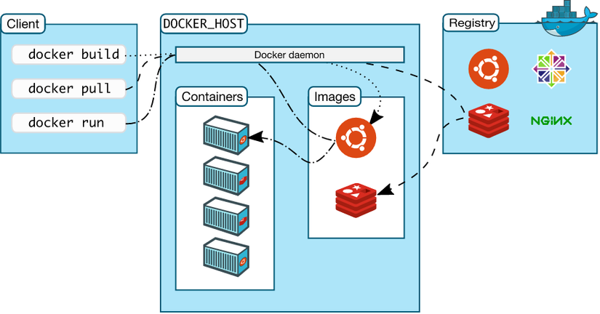

* Docker Engine : là thành phần chính của Docker, như một công cụ để đóng gói ứng dụng
* Docker Hub : là một “github for docker images”. Trên DockerHub có hàng ngàn public images được tạo bởi cộng đồng cho phép bạn dễ dàng tìm thấy những image mà bạn cần. Và chỉ cần pull về và sử dụng với một số config mà bạn mong muốn.
* Images: là một khuôn mẫu để tạo một container. Thường thì image sẽ dựa trên 1 image có sẵn với những tùy chỉnh thêm. Ví dụ bạn build 1 image dựa trên image Centos mẫu có sẵn để chạy Nginx và những tùy chỉnh, cấu hình để ứng dụng web của bạn có thể chạy được. Bạn có thể tự build một image riêng cho mình hoặc sử dụng những image được chia sẽ từ cộng đồng Docker Hub. Một image sẽ được build dựa trên những chỉ dẫn của Dockerfile.
* Container: là một instance của một image. Bạn có thể create, start, stop, move or delete container dựa trên Docker API hoặc Docker CLI.
* Docker Client: là một công cụ giúp người dùng giao tiếp với Docker host.
* Docker Daemon: lắng nghe các yêu cầu từ Docker Client để quản lý các đối tượng như Container, Image, Network và Volumes thông qua REST API. Các Docker Daemon cũng giao tiếp với nhau để quản lý các Docker Service.
* Dockerfile: là một tập tin bao gồm các chỉ dẫn để build một image .
* Volumes: là phần dữ liệu được tạo ra khi container được khởi tạo.

## 4. Quy trình thực thi của một hệ thống

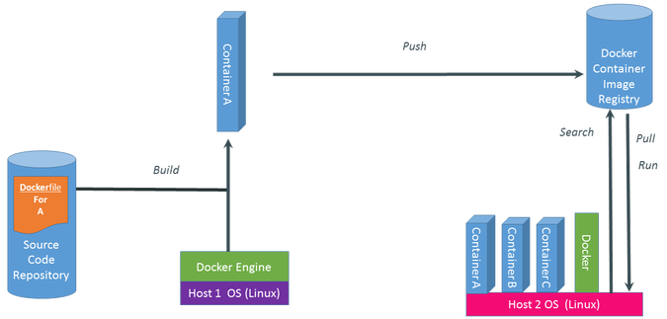

- Bước 1: Build

Đầu tiên tạo một dockerfile, trong dockerfile này chính là code của chúng ta. Dockerfile này sẽ được Build tại một máy tính đã cài đặt Docker Engine. Sau khi build ta sẽ có được Container, trong Container này chứa ứng dụng kèm bộ thư viện của chúng ta.

- Bước 2: Push

Sau khi có được Container, chúng ta thực hiện push Container này lên cloud và lưu tại đó.

- Bước 3: Pull, Run

Nếu một máy tính khác muốn sử dụng Container chúng ta thì bắt buộc máy phải thực hiện việc Pull container này về máy, tất nhiên máy này cũng phải cài Docker Engine. Sau đó thực hiện Run Container này.

# 

# **CHƯƠNG IV. XÂY DỰNG MÁY CHỦ & GIAO DIỆN NGƯỜI DÙNG**

## 1. PHP

### 1.1. PHP là gì?

* PHP là ngôn ngữ lập trình kịch bản viết cho máy chủ mà được nhúng trong HTML. Nó được sử dụng để quản lý nội dung động, Database, Session tracking, Nó được tích hợp với một số Database thông dụng như MySQL, PostgreSQL, Oracle, Sybase, Informix, và Microsoft SQL Server.
* PHP thực thi rất tuyệt vời, đặc biệt khi được biên dịch như là một Apache Module trên Unix side. MySQL Server, khi được khởi động, thực thi các truy vấn phức tạp với các tập hợp kết quả khổng lồ trong thời gian Record-setting.
* PHP hỗ trợ một số lượng rộng rãi các giao thức lớn như POP3, IMAP, và LDAP. PHP4 bổ sung sự hỗ trợ cho Java và các cấu trúc đối tượng phân phối (COM và CORBA). Cú pháp PHP là giống C.

### 1.2. Cài đặt PHP

- Ném và dowload một cách dễ dàng trên mạng.

- Chạy thử một chương trình đơn giản.

Chạy thử ứng dụng, lệnh “php index.php” và nhập tên bạn nhận được kết quả sau đây:

# **CHƯƠNG V. CƠ SỞ DỮ LIỆU MYSQL**

Thư viện: mysql: 2.18.1

Docker trong mysql

# **CHƯƠNG VI. THỰC NGHIỆM CHƯƠNG TRÌNH**

## 1. Đăng ký

## 2. Đăng nhập

## 3. Quên mật khẩu

## 4. Trang chủ

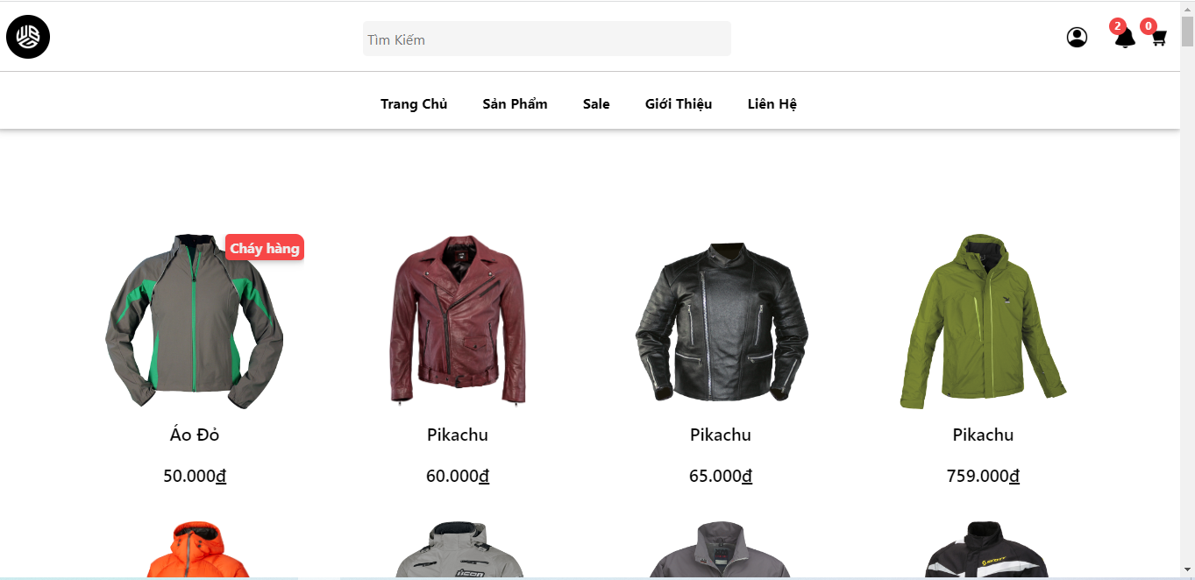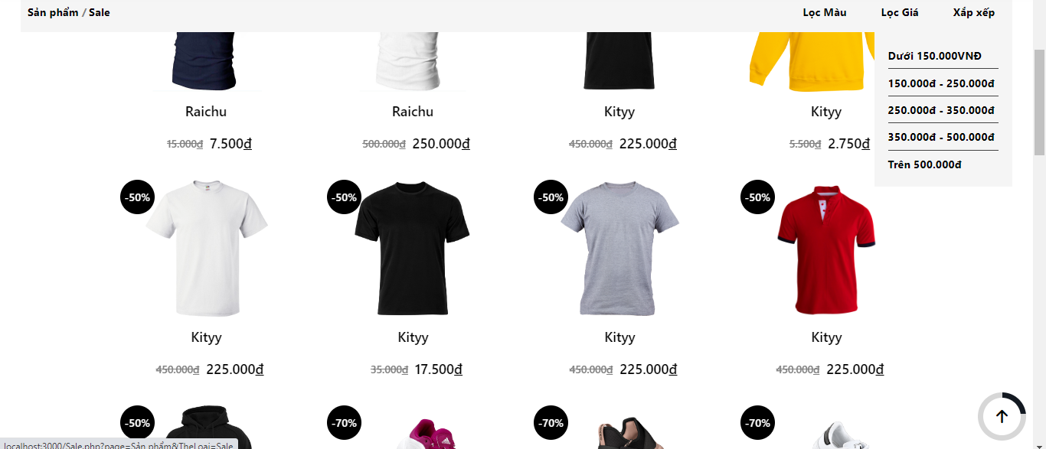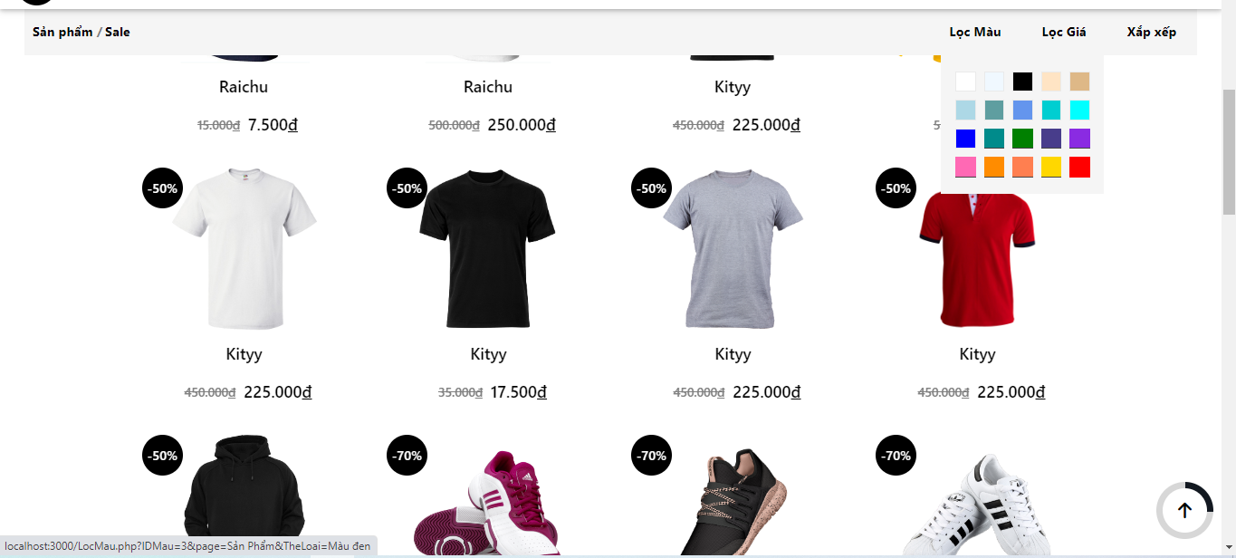

## 5. Giỏ hàng

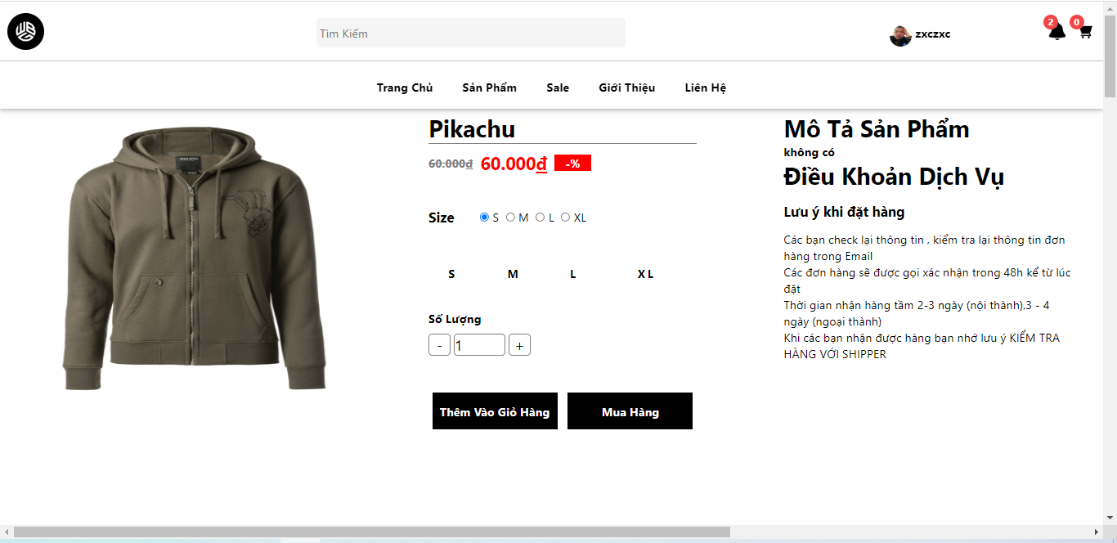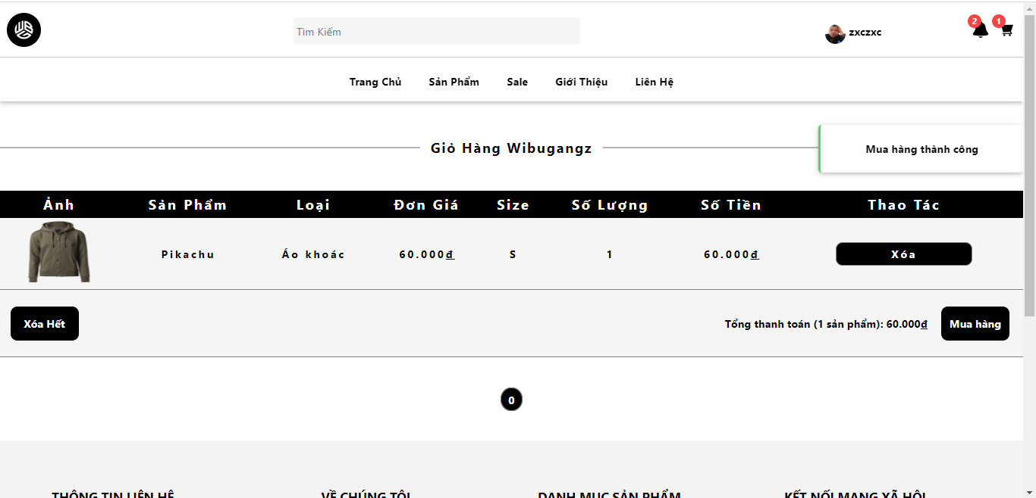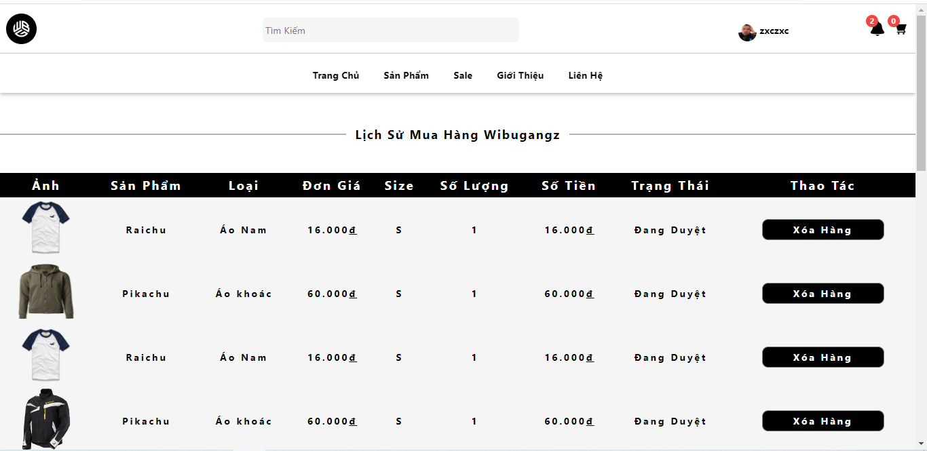

## 6. Thông tin liên hệ

## 7. Đánh giá cửa hàng

# **TÀI LIỆU HƯỚNG DẪN**

[1] https://viblo.asia/p/hieu-co-ban-ve-docker-QpmleoQrKrd

[2] https://viblo.asia/p/hieu-co-ban-ve-docker-QpmleoQrKrd#_docker-container-la-gi-1

[3] <https://topdev.vn/blog/express-js-la-gi/>

[4] <https://viblo.asia/p/phan-1-tim-hieu-express-js-framework-Qbq5Qq7m5D8>

[5] <https://topdev.vn/blog/docker-la-gi/>

[6] <https://bizflycloud.vn/tin-tuc/docker-la-gi-nhung-khai-niem-co-ban-can-biet-ve-docker-20210324163532355.htm>

[7] <https://200lab.io/blog/reactjs-la-gi/>

[8] <https://topdev.vn/blog/reactjs-nhung-dieu-ban-can-phai-biet/>

[9] <https://viblo.asia/p/su-dung-material-ui-trong-du-an-dung-reactjs-XL6lAgamKek>